ПОСТАНОВЛЕНИЕ

от 15.05.2019 № 324

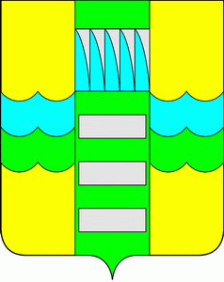

Российская Федерация
Республика Хакасия
Администрация муниципального
образования город Саяногорск

Саяногорск городтын устаf-настаа

администрация
города саяногорска

Россия Федерациязы
Хакас Республиказы
Муниципальнайпÿдiстiң устағ-пастаа
Саяногорск город

О внесении изменений
в постановление Администрации муниципального образования г.Саяногорск от 30.11.2017 №968

В целях приведения муниципального правового акта Администрации муниципального образования город Саяногорск в соответствие с Земельным кодексом Российской Федерации, руководствуясь Федеральным законом от 27.07.2010 №210-ФЗ «Об организации предоставления государственных и муниципальных услуг», статьей 32 Устава муниципального образования город Саяногорск, утвержденного решением Саяногорского городского Совета депутатов от 31.05.2005 №35, Администрация муниципального образования город Саяногорск

П О С Т А Н О В Л Я Е Т:

- Дополнить пункт 22.8 приложения к постановлению Администрации муниципального образования г.Саяногорск от 30.11.2017 №968 «Об утверждении Административного регламента по предоставлению муниципальной услуги «Утверждение схемы расположения земельного участка или земельных участков на кадастровом плане территории» абзацем следующего содержания:
«Решение об утверждении схемы расположения земельного участка передается также специалисту, ответственному за межведомственное взаимодействие, для направления этого решения с приложением утвержденной схемы расположения земельного участка в срок не более чем пять рабочих дней со дня его принятия в Управление Федеральной службы государственной регистрации, кадастра и картографии по Республике Хакасия.».

2. Отделу по взаимодействию со СМИ и связям с общественностью Администрации муниципального образования город Саяногорск опубликовать настоящее постановление в средствах массовой информации и разместить на официальном сайте муниципального образования город Саяногорск в информационно-телекоммуникационной сети «Интернет».
3. Настоящее постановление вступает в силу после дня его официального опубликования в средствах массовой информации.
4. Контроль за исполнением настоящего постановления возложить на руководителя Департамента архитектуры, градостроительства и недвижимости города Саяногорска.

Глава муниципального

образования город Саяногорск М.А. Валов

